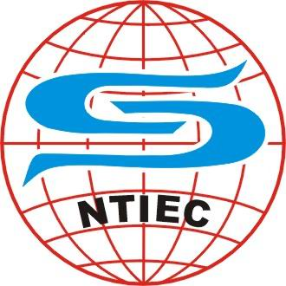 112年度會員聯誼活動報名表- 五星澎湖3日
新北市進出口商業同業公會
公司名稱 |  |  |  |  | 會員編號
公司名稱 |  |  |  |  | 傳 真
姓 名 | 性別 出生年月日 | 出生年月日 | 身份證字號 | 行動電話  職 稱 |  | 職稱
□ 負責人
□ 會員代表
餐食 | - 素食 (一般飲食無需勾選)
其他(請說明)
姓 名 | 性別 | 出生年月日 | 身份證字號 | 行動電話 |  | 職稱
□ 眷屬
□ 其他
餐食 | - 素食 (一般飲食無需勾選)
其他(請說明)
公司 /負責人： （蓋章）

◎敬請詳閱函文報名說明。填妥報名表並簽章後，傳真至本會:2506-1276，並繳清全部
應繳款項後，始完成報名手續。
◎75歲以上無眷屬同行，請填具切結書(可向公會索取)。
◎報名截止日期:112年9月22日(五)。
◎112年9月23日(六)下午5時以後取消報名即產生費用，金額依觀光局規定辦理。
◎活動出發當日之集合時間、地點，將另行通知。
◎行程以活動當天實際安排為主。

